N O T I C I A S

N O T I C I A S

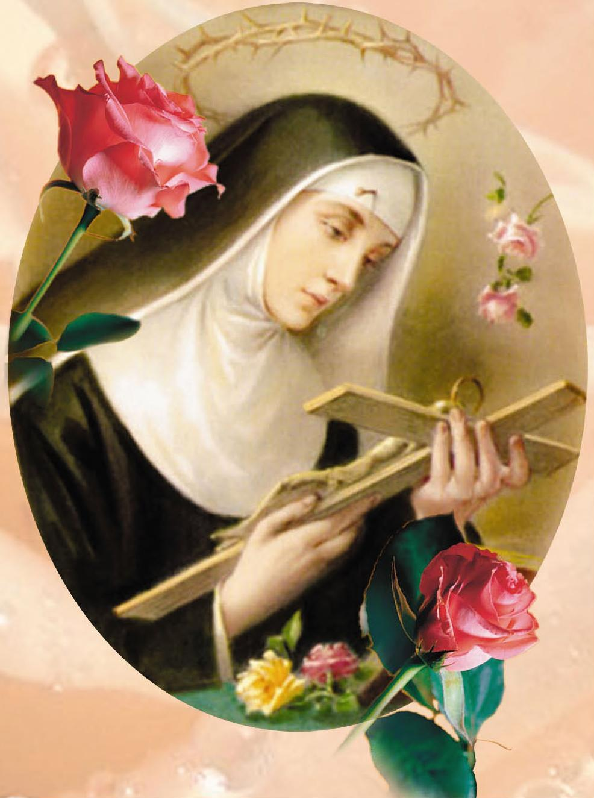

* TRIDUO EN HONOR A SANTA RITA. Festejamos a Santa Rita, agustina, abogada de imposibles a través de un Triduo de Oración y Acción de Gracias. Será en las misas del lunes 20, martes 21 y miércoles 22 de mayo.. El día grande de Sta. Rita con la misa solemne será este próximo miércoles 22 de mayo a las 20 h. Las rosas bendecidas estarán a su disposición los tres día delTríduo.
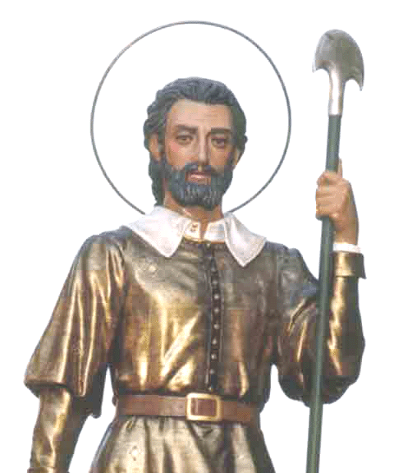
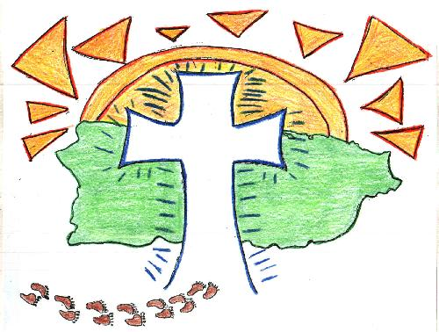
“MONACATO Y EVANGELIZACIÓN”. Conferencia del Aula de Teología y Cultura impartida por D. Carlos Mª. López-Fe. Doctor en Filosofía y Ciencias de la Educación, Miembro de la Sociedad de estudios Monásticos. Miércoles 22, a las19:00 h. een el Salón de Actos.
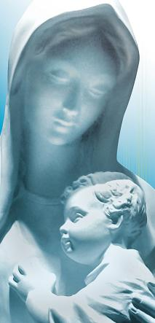
* ORACIÓN COMUNITARIA DEL SANTO ROSARIO EN EL MES DE MAYO, MES DE MARÍA. El mes de mayo rezaremos los martes a las 19:30 h. en el templo el Santo Rosario. Se invita a todos los feligreses a adornar con flores y rezar a la imagen de la Virgen que está en el Jardín de la Iglesia.
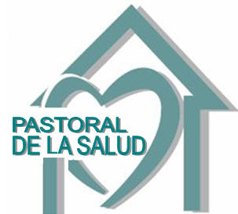
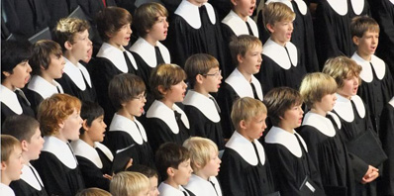
* ESCOLANÍA "HYMNOS" DE STUTTGART. El 23 de mayo y como inicio de su gira de conciertos por España, la Escolanía Hymnos ofrecerá diversas piezas de Bach, Mendelssohn y Hammerschmidt. El Concierto dará comienzo a las 20:30 hs. Entrada libre y gratuíta.

* INSCRIPCIÓN A LA MARCHA MARIANA Y EXCURSIÓN PARROQUIAL. Ya están disponibles en el despacho parroquial las listas para anotarse a la Marcha Mariana al Monasterio de la Vid que tendrá lugar el sábado 1 de junio y la Excursión al Monasterio de la Santa Espina, Colegiata de San Luis en Villagarcía de Campos y Medina de Rioseco. (Valladolid) para el sábado 15 de junio. Inscripciones e Información en el Despacho Parroquial.

www.samasabe.es samasabe@samasabe.es
Tlf: 914357682



Hoja parroquial Año XVI, nº761

Tiempo de Pascua (C) Pentecostés 19 de mayo de 2013
Parroquia San Manuel y San Benito. PP. Agustinos
C) Alcalá 83 y C) Columela 12, 28001. MADRID

PENTECOSTÉS: ¡ES NUESTRA HORA!
La fiesta de Pentecostés es el gozo de toda la Iglesia. ¿Quién, sino el Espíritu, dinamiza, orienta y alimenta todo lo que ocurre en el interior de nuestra comunidad? ¿Que todo no es bueno? ¿Que, no todo, es santo? ¿No será que, sin querer o queriendo, ahogamos la voz del Espíritu?
No estamos solos, la fuerza venida de lo alto, EL ESPIRÍTU SANTO, viene sobre nosotros desde distintas direcciones pero con un único objetivo: alentarnos hacia Dios. Para ello tendremos que levantar las antenas de las entrañas (la oración) para acoger la voluntad del Espíritu. Las antenas del compromiso (la caridad) para no desentendernos del mundo. Las antenas del asombro (la contemplación) para gozar de tantas cosas que Dios nos regala. Las antenas de la gratitud (la eucaristía) para sentirnos arropados por el manjar que es memorial de la mayor pasión, muerte y resurrección ocurrida en la historia, por mano de Dios, en el cuerpo de Cristo.
La voz del Espíritu es ese gran regalo que Dios nos ofrece. Ha dejado de caminar por la tierra y, el Señor, después de su Ascensión nos contagia con ese entusiasmo que –en su periplo por la tierra- dejó a sus apóstoles. ¿Lo sentimos así? ¿Es el Espíritu Santo una fuente de vida en nuestra fe?
Hoy finaliza la Pascua pero, ahora, nos toca a nosotros dar los pasos necesarios para que el Reino que anunció Jesús siga siendo algo vivo y dinámico en medio de nuestra sociedad. Los brazos cruzados no son el mejor ejemplo ni la mejor manera de colaborar con el Señor. Guiados por el Espíritu Santo dejaremos a un lado miedos y dudas y nos lanzaremos sin reservas a cultivar nuestro tiempo. ¿Nuestro tiempo? Sí; por supuesto. Es nuestra hora. El momento de dar razón de nuestra esperanza, de nuestra fe y de nuestra alegría. ¿Cómo? Con nuestra entrega persuasiva, entusiasta y permanentemente iluminada por la fuerza del Espíritu.
Demos gracias a Dios por ese gran protagonista en nuestra vida cristiana, en nuestro quehacer eclesial, en nuestras reuniones, convocatorias y celebraciones: el Espíritu Santo.

